ÍNDICE PREDICTIVO DE PRECIOS
El norte de España se calienta y la IA anticipa que liderará las subidas en el precio del alquiler: Santander, Pontevedra y San Sebastián cerrarán 2025 con las mayores subidas

- El Índice predictivo de alquiler DataVenues de Fotocasa prevé subidas de precios en 15 ciudades y bajadas en 17 capitales a cierre del cuarto trimestre
- Santander (+6,9%), Pontevedra (+6,3%) y San Sebastián (+4,7%) registrarán las mayores subidas de rentas
- En el otro extremo, otras capitales de provincia como Huesca (-15,0%), Soria (-10,8%) y Cádiz (-6,1%) experimentarán los mayores descensos trimestrales de precios

Madrid, 20 de octubre de 2025

La Inteligencia Artificial prevé que las ciudades de Santander (+6,9%), Pontevedra (+6,3%) y San Sebastián (+4,7%) registren las mayores subidas de precios de alquiler de viviendas de toda España a nivel trimestral (es decir, comparando la evolución estimada entre 1 de octubre y el 31 de diciembre de 2025). Estas son las principales estimaciones del Índice predictivo de alquiler DataVenues de Fotocasa, que permite adelantarse al comportamiento del mercado y prever la evolución de los precios de la vivienda de alquiler a nivel trimestral. Desde enero de 2025, Fotocasa publica trimestralmente las estimaciones de esta revolucionaria aplicación desplegada gracias al uso combinado de tecnologías como la Inteligencia Artificial y el Big Data, puestas al servicio del mercado de la vivienda.

“Las ciudades del norte lideran las previsiones de crecimiento de precios, debido a que la demanda se está desplazando hacia estas zonas. Son mercados tradicionalmente más estables y con una calidad de vida elevada, y aunque la oferta de vivienda también es limitada, los precios todavía son más asequibles. Es la nueva tendencia detectada en el mercado del arrendamiento, la demanda huye de las zonas más tensionadas como la costa mediterránea o las grandes capitales, en busca de precios más accesibles. Sin embargo, también son relevantes los descensos previstos, porque podrían interpretarse como una corrección natural del mercado tras el sobrecalentamiento sufrido”, comenta María Matos, directora de Estudios y portavoz de Fotocasa.

El norte de España concentra las mayores alzas de precios del alquiler

Según el algoritmo, el número de capitales con precios al alza descenderá de 26 a 15, mientras que 19 ciudades mantendrán valores estables y otras 17 experimentarán caídas, dos menos que en el trimestre anterior. El resultado es un mapa dividido entre un norte en crecimiento, un centro peninsular estabilizado y ajustes en el sur y en la zona mediterránea.

Como se ha mencionado, Santander (+6,9%), Pontevedra (+6,3%) y San Sebastián (+4,7%) lideran el ranking nacional. En Castilla y León, Valladolid (+1,4%) también crece, mientras otras capitales como León (0,0%), Salamanca (0,0%), Burgos (0,0%), Palencia (0,0%), Zamora (0,0%) y Ávila (0,0%) permanecen sin variaciones. En Galicia, la situación es heterogénea: mientras la citada Pontevedra destaca con una de las mayores subidas, Lugo (0,0%) se mantendrá estable y Ourense (-2,9%), A Coruña (-1,7%) y Vigo (-0,7%) mostrarán retrocesos. En el País Vasco, San Sebastián (+4,7%) se distancia de la estabilidad en Bilbao (0,0%) y Vitoria (0,0%). También en el norte, Oviedo (+0,1%) incrementará ligeramente los precios.

Ciudades que registrarán las mayores subidas de precios

El interior y sur peninsular presentan una dinámica dual. Badajoz (+4,3%) será la capital con el avance más destacado del interior, mientras Granada (+1,1%), Huelva (+0,8%) y Córdoba (+0,7%), registrarán subidas de precio más moderadas. Por otro lado, la meseta castellana y manchega mantendrá precios prácticamente congelados. Toledo (0,0%), Ciudad Real (0,0%), Guadalajara (0,0%), y Albacete (0,0%) reflejan un mercado más equilibrado. En contraste, el interior central y noreste sufrirán las mayores caídas del país: Huesca (-15,0%) y Soria (-10,8%) lideran las bajadas, seguidas por Teruel (-2,9%), Cuenca (-3,1%) y Segovia (-2,1%).

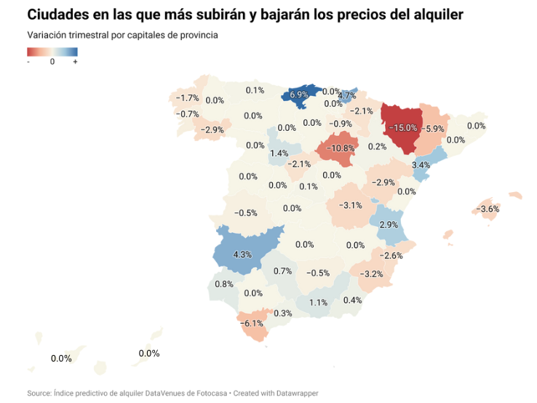

Litoral mediterráneo: entre la presión y la corrección

En el arco mediterráneo, el comportamiento será desigual. Las subidas más notables se registrarán en Tarragona (+3,4%) y Valencia (+2,9%), y también habrá ligeros repuntes en Almería (+0,4%) y Málaga (+0,3%), mientras Castellón de la Plana (0,0%) se mantendrá estable, y Murcia (-3,2%) y Alicante (-2,6%) reducirán precios. Por su lado, en las principales urbes, la previsión apunta a plena estabilidad: Madrid (+0,1%) y Barcelona (0,0%) prácticamente no variarán los precios de los alquileres. Lo mismo ocurre en otras capitales provinciales como Sevilla (0,0%), Zaragoza (+0,2%), o Girona (0,0%).

Asimismo, en las islas, las predicciones también apuntan a contención o bajadas de las rentas: Las Palmas de Gran Canaria (0,0%) y Santa Cruz de Tenerife (0,0%) mantendrán precios estables, mientras que, en Baleares, Palma de Mallorca (-3,6%) destacará por su corrección a la baja. Por último, el descenso de precios afectará a otras capitales, como es el caso de Cádiz (-6,1%), Lleida (-5,9%), Pamplona (-2,1%), Logroño (-0,9%), Cáceres (-0,5%) y Jaén (-0,5%).

Las ciudades donde la IA prevé que bajen los precios

“Desde Fotocasa hemos querido dar un paso más hacia la transparencia del mercado con el lanzamiento de nuestro Índice Predictivo de Precios que, gracias al uso de inteligencia artificial y al análisis masivo de datos de oferta y demanda, anticipa cómo evolucionarán los precios en las diferentes zonas. El objetivo es doble: por un lado, ayudar a los ciudadanos a tomar decisiones informadas en un momento clave; y por otro, ofrecer a los profesionales del sector una visión estratégica que les permita como expertos adelantarse a las dinámicas del mercado. En un contexto marcado por la incertidumbre y la escasez de oferta, contar con datos transparentes y previsiones objetivas se vuelve más necesario que nunca para mejorar el acceso a la vivienda”, explica María Matos, directora de Estudios de Fotocasa.

Variación trimestral por capitales de provincia

Capital de provincia | Variación tercer trimestre
Santander | 6,9%
Pontevedra | 6,3%
San Sebastián | 4,7%
Badajoz | 4,3%
Tarragona | 3,4%
Valencia | 2,9%
Valladolid | 1,4%
Granada | 1,1%
Huelva | 0,8%
Córdoba | 0,7%
Almería | 0,4%
Málaga | 0,3%
Zaragoza | 0,2%
Oviedo | 0,1%
Madrid | 0,1%
Barcelona | 0,0%
Ciudad Real | 0,0%
Castellón de la Plana | 0,0%
Burgos | 0,0%
Albacete | 0,0%
Ávila | 0,0%
Lugo | 0,0%
Salamanca | 0,0%
Palencia | 0,0%
León | 0,0%
Las Palmas de G. C. | 0,0%
Vitoria | 0,0%
Toledo | 0,0%
Zamora | 0,0%
Santa Cruz de T. | 0,0%
Sevilla | 0,0%
Guadalajara | 0,0%
Girona | 0,0%
Bilbao | 0,0%
Jaén | -0,5%
Cáceres | -0,5%
Vigo | -0,7%
Logroño | -0,9%
La Coruña | -1,7%
Segovia | -2,1%
Pamplona | -2,1%
Alicante | -2,6%
Teruel | -2,9%
Orense | -2,9%
Cuenca | -3,1%
Murcia | -3,2%
Palma | -3,6%
Lleida | -5,9%
Cádiz | -6,1%
Soria | -10,8%
Huesca | -15,0%

Sobre DataVenues
DataVenues es una herramienta multiplataforma desarrollada por Fotocasa que ha cambiado la manera de acceder a la información inmobiliaria para los profesionales del sector. DataVenues incluye datos actualizados de cada zona tanto de oferta como de demanda, y también la valoración de los inmuebles y la evolución del precio. La información está disponible tanto de obra nueva como de segunda mano, para viviendas, garajes, trasteros, locales y oficinas. La herramienta de DataVenues incluye datos propios del portal además de datos de catastro y Google Maps y permite realizar análisis de mercado de cada zona, con datos reales y actualizados de ofertas y demanda. Es una herramienta imprescindible para captar y valorar la cartera inmobiliaria y pone el Big Data al alcance de los profesionales inmobiliarios.

Sobre Fotocasa
Portal inmobiliario que cuenta con inmuebles de segunda mano, promociones de obra nueva y viviendas de alquiler. Cada mes genera un tráfico de 34 millones de visitas (75% a través de dispositivos móviles). Mensualmente elabora el índice inmobiliario Fotocasa, un informe de referencia sobre la evolución del precio medio de la vivienda en España, tanto en venta como en alquiler. Toda nuestra información la puedes encontrar en nuestra Sala de Prensa.
Fotocasa pertenece a Adevinta, una empresa 100% especializada en Marketplaces digitales y el único “pure player” del sector a nivel mundial.
Más información sobre Fotocasa.
Sobre Adevinta
Adevinta es un grupo de empresas líder en marketplaces digitales y una de las principales empresas del sector tecnológico del país, con más de 18 millones de usuarios únicos al mes en sus plataformas de los sectores inmobiliario (Fotocasa y habitaclia), empleo (InfoJobs), motor (coches.net y motos.net) y compraventa de artículos de segunda mano (Milanuncios).
Los negocios de Adevinta han evolucionado del papel al online a lo largo de más de 40 años de trayectoria en España, convirtiéndose en referentes de Internet. Con sede en Barcelona, la compañía cuenta con una plantilla comprometida con fomentar un cambio positivo en el mundo a través de tecnología innovadora, otorgando una nueva oportunidad a quienes la están buscando y dando a las cosas una segunda vida.
Adevinta tiene presencia mundial en 10 países. El conjunto de sus plataformas locales recibe un promedio de 2.500 millones de visitas cada mes.
Más información en adevinta.es

Departamento Comunicación Fotocasa
Anaïs López
comunicacion@fotocasa.es
620 66 29 26

